用户需求书
说明：
- 投标人须对本项目为单位的采购标的进行整体响应，任何只对采购标的其中一部分内容进行的响应都被视为无效投标。
- 用户需求书中打“★”号条款为实质性条款，投标人如有任何一条负偏离则导致投标无效。
- 用户需求书中打“◆”号的内容为采购的主要标的（核心产品），投标人应在《投标分项报价表》中清晰列明“服务内容、单价、数量”
- 投标报价（总价）中不得包含招标文件要求以外的内容，否则，在评标时不予核减。若投标报价有缺漏项的，缺漏项部分的价格视为已包含在投标报价中，中标后不作任何调整。
采购内容 | 数量
◆空调维保服务 | 一项

一、项目概况
- 项目地点：英德市人民医院住院部、新城门诊和城南门诊。
- 项目内容：英德市人民医院住院部、新城门诊和城南门诊普通空调、变频多联机、水冷机组及出/入风口清洗保养，进行日常的运行维护、清洗保养和故障维修等专业服务。
  - 报价要求：投标报价应包含完成本次招标所有服务内容的费用，包括但不限于人工费、劳保费、保险费、材料费、设备使用费、必须的辅助材料费、应向中华人民共和国政府缴纳的增值税和其它税等全部税费及合同实施过程中不可预见费用等全部费用。
  - ★服务周期
自签订合同之日起三个月。
  - 维护保养主要设备清单
附表1
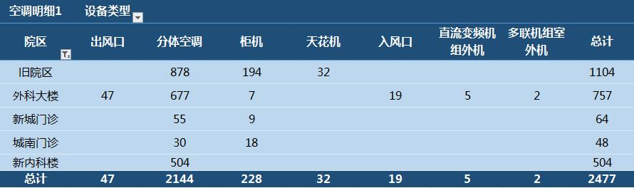
附表2
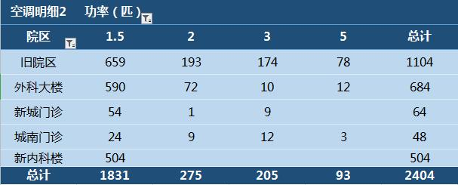
备注：
- 本空调维保项目未列入清单部分空调设备增减不另行计费。
- 所有空调维修配件（铜管、雪种、压缩机等）及人工等费用均已包含在投标报价内，在项目执行过程中不另行计费。
五、人员配置
- ★常期驻场工作人员:至少3名。每日的上下班时间为早上8:00—12:00，下午14:30—17:30，节假日正常值班（采购人可对中标人常驻人员进行抽查考勤情况，对于无故缺勤的人员进行处罚500元/次/人）
- 在工作需要时根据采购人的实际需要无偿延长工作时间。
- ★提供7×24小时的紧急报障报修处理服务，并做到即时响应；对于一般的报障保修30分钟内到达现场，1小时处理好故障；对无法即时处理的故障，应向采购人负责出具书面说明并提出处理方案且于2天内做出处理，让设备恢复正常。特殊配件需以厂家到货时间为准。
六、其他
- 按安全生产监督管理部门的有关规定。
- 工作人员工作时，应尽量将维护保养对整个院区所产生的影响减到最小，应严格遵守国家的法律及院方的规章制度。
- 维护保养主要内容
- 电气线路检查：
- 检查内外机线路、控制线路、电源插头和插座，检查线路接头是否松动、脱落接触不良；
- 检查所有断路器、接触器、继电器，触点是否清洁，接触是否可靠、检测吸合时的瞬间电流，对各接点进行紧固，确保安全；
- 检查压力传感器、流量传感器、温度传感器、防冻保护器等，对各种的系统保护功能(高压保护、低压保护、过热保护和相序保护等)和安全保护装置整定值进行检测。
- 检查电子元件是否散热良好；
- 检查压缩机三相是否平衡，是否有过流及接触不良烧黑；
- 保养电子元件、传感器电箱内外的清洁；
- 空调清洗：
- 空调室内外机内部进行一次深度清洗，合同期内清洗比例不应低于空调总数的30%；
- 空调外机进行一次外机普通清洗,合同期内清洗比例不应低于空调总数的30%；
- 所有空调内机进行1次过滤网（防尘网）清洗/更换,合同期内清洗比例不应低于空调总数的30%；
- 多联机组室外机、直流变频机组进行1次清洗并对清扫主机工作环境内的障碍物；
- 各入/出风口进行1次过滤网（防尘网）清洗/更换。
- 空调主机制冷系统保养内容：
- 检查探测制冷剂是否泄漏，发现漏点及时处理；
- 检查有无不正常的声响、震动及高温；
- 检查冷凝器及冷却器的温度、压力；
- 检查各种阀门是否正常；
- 检查冷水机出入水的温度及压力；
- 检查机组润滑系统；
- 保持设备处于清洁状态。
- 空调末端（风机盘管）维护保养内容：
- 检查风机电机的轴承运行情况和绝缘情况，检查风机电源及各接线端；检查风机表面，做好防腐处理；检查吊架情况，使风机工作良好；
- 用专业清洁剂清洗风机滤网、凝水盘；检查盘管的换热效果，对换热效果较差的机组散热翅片进行清洗；
- 检查风机换热情况，检查阀门、管道的堵塞情况，必要时进行换热管道的疏通清洗工作；
- 检查风机保温情况，避免冷凝漏水；
- 检查温控器、电磁阀的运行情况；
- 检查、调整风机的运行是否产生不正常的震动及噪音；
- 多联机组室外机、直流变频机组维护保养内容：
- 检查冷媒压力是否正常；
- 检查风机变送系统是否正常；
- 检查压缩机运行声音、运行温度是否正常；
- 检查室外机散热及风扇是否正常；
- 检查排水是否畅通；
- 检查主机控制系统电脑板、变频板工作情况；
- 检查空调制冷系统的热交换否正常；
- 维修：
- 维修过程中更换的旧配件等均需交由采购人处置；
- 维修标准由采购人组建专项专家组进行评价。
- 注意事项：
- 电源漏电开关/空气开关下装以下均为本项目维保电气线路检查范围。
- 所有检查维护、维修保养均要求中标人记录报表，以便采购人核对查看。
- 所有空调清洗，中标人除提供记录报表外，还需提供每次/台的清洗视频记录。
- 中标人对在检查维护保养中发现的问题向采购人提出合理性建议和解决方案，以保证采购人的正常运行。
- 配件最高限价
配件名称 | 单位 | 1匹 | 1.5匹 | 2匹 | 3匹 | 5匹
铜管 | 米 | 100 | 100 | 100 | 120 | 120
空调支架（不锈钢） | 副 | 80 | 80 | 80 | 150 | 150
拆装 | 台 | 300 | 300 | 300 | 400 | 400
单拆 | 台 | 150 | 150 | 150 | 200 | 200
单装 | 台 | 200 | 200 | 200 | 250 | 250
普通清洗 | 台 | 120 | 120 | 120 | 120 | 120
深度清洗 | 台 | 390 | 390 | 390 | 470 | 470

- 违约责任
- 中标人不按合同规定时间、次数及质量完成维保工作的，每发生一次，罚款1000元，由采购人在支付保养费中扣除，（如果是不按时到场处理紧急故障的，如中标人一个月内累计两次未按时到场处理紧急故障，扣除1个月保养费用1‰，如一个月累计3次以上，采购人有权单方面终止维保合同，并按实际保养的时间结算保养费用的70%），由采购人在支付保养费中扣除；
- 因中标人未尽到巡查、维护责任导致的安全事故，由采购人在支付保养费中扣除事故损失金额，并保留追究相关法律责任的权利。
- 付款方式
由采购人按下列程序付款：
- 维修保养费按月度结算，每月5号前中标人应提交结算资料及正式发票给采购人，采购人在接收到中标人结算资料后15个工作日内支付当期款项给中标人。
- 中标人凭以下有效文件与采购人结算：
- 合同；
- 中标人开具的正式发票；
- 维护保养记录报表（加盖采购人公章）；
- 中标通知书。

